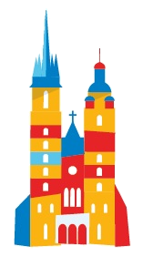
GMG
la storia e il messaggio

La Giornata mondiale della gioventù, spesso chiamata con la sigla GMG in italiano, o WYD (World Youth Day) in inglese, è l’incontro internazionale dei giovani cattolici, promosso dalla Chiesa cattolica su iniziativa del Papa.
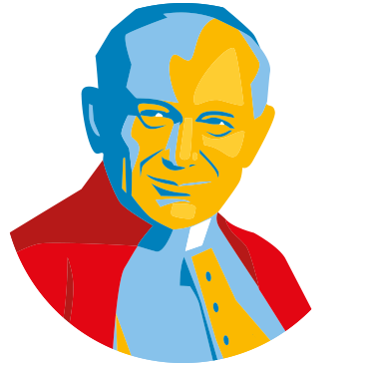
Le GMG ebbero inizio nel 1985 per intuizione di papa Giovanni Paolo II, che cogliendo le aspirazioni dei giovani voleva dare loro un proprio spazio nella chiesa e nel mondo.
Le GMG sono celebrate secondo due modalità:
• a livello internazionale, ogni due o tre anni in una specifica città del mondo scelta volta per volta dal Papa; un raduno che vede un grande numero di partecipanti da ogni parte del mondo; la prossima sarà a Cracovia in Polonia, dal 25 al 31 luglio 2016.
• a livello diocesano, in occasione della Domenica delle Palme. Gli incontri sono organizzati su iniziativa delle varie diocesi mondiali e in piazza San Pietro a Roma con il Papa; la prossima, per la nostra Diocesi di Fermo, sarà il 19 marzo 2016, nella città di Sant’Elpidio a mare.

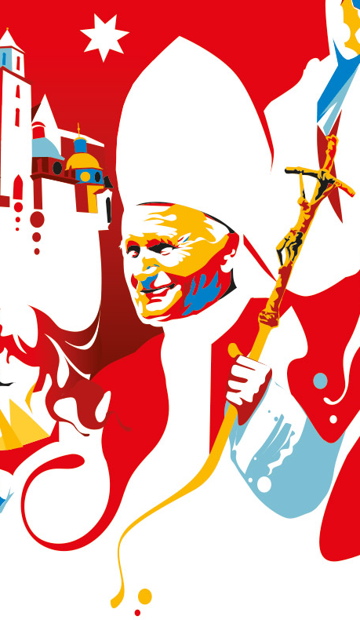
Le origini
Tra il 1983 e il 1984, nel 1950º anniversario della Risurrezione di Gesù, si tenne a Roma l'Anno Santo della Redenzione. Nel programma fu inserito il Giubileo internazionale della gioventù in prossimità della Domenica delle Palme: in quell'occasione trecentomila giovani provenienti da più parti del mondo giunsero in città, ospitati da circa seimila famiglie romane. Nell'occasione papa Giovanni Paolo II consegnò una croce di legno ai giovani per simboleggiare "l'amore del Signore Gesù per l'umanità". Da allora la stessa croce presenzia alle veglie di tutti gli incontri internazionali e ha fatto visita a quasi tutti i paesi del mondo.
Il 1985 fu proclamato dall'ONU Anno internazionale della gioventù. Il Papa colse l'occasione per promuovere un nuovo incontro, che chiamò trecentocinquantamila giovani, di nuovo la Domenica delle Palme. Nell'occasione il Papa istituì ufficialmente la "Giornata mondiale della gioventù", da celebrarsi con cadenza annuale appunto la settimana precedente la Pasqua.
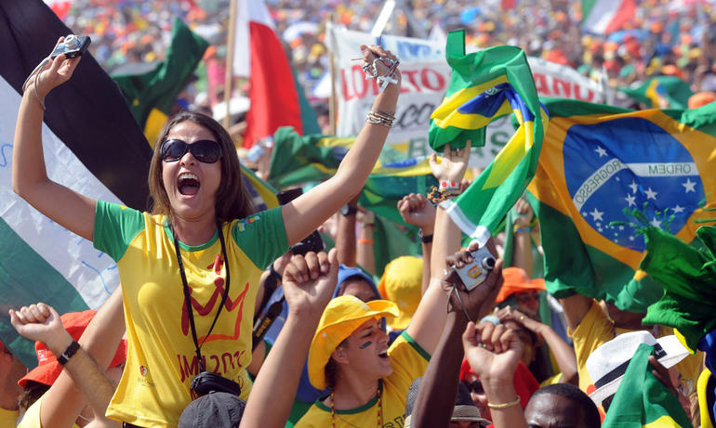
La prima edizione si svolse quindi a Roma il 23 marzo 1986. In quell'occasione Giovanni Paolo II si rivolse ai giovani di tutto il mondo con la lettera “Sempre pronti a testimoniare la speranza che è in voi”, dando quindi appuntamento a tutti per l'anno successivo non di nuovo a Roma, ma a Buenos Aires. Negli anni dispari l'incontro si sarebbe quindi svolto in una città del mondo scelta dal papa.
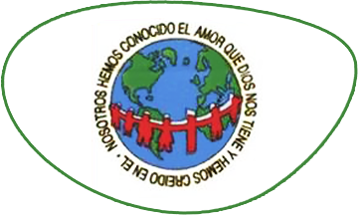
Gli incontri internazionali degli anni ottanta e novanta
L'incontro di Buenos Aires si tenne l'11 e 12 aprile del 1987, Domenica delle Palme: nell'occasione i partecipanti furono novecentomila.

Nel 1989 fu la volta di Santiago de Compostela, in Spagna. Per la prima volta l'incontro non si teneva la Domenica delle Palme, ma in piena estate.
Gli incontri successivi divennero sempre più lunghi e articolati.

La città successiva che ospitò l'evento fu Częstochowa: scelta doppiamente significativa: il Papa nel 1991 portava per la prima volta la GMG non solo nel proprio paese natale, la Polonia, ma anche al di là della cortina di ferro. Per la prima volta quindi parteciparono anche i giovani dell’est europeo.
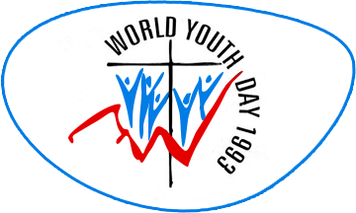
L'edizione successiva, tenutasi a Denver nel 1993, si svolgeva per la prima volta in un paese, gli Stati Uniti, non a maggioranza cattolica. La novità di questa edizione fu la celebrazione della Via Crucis, che da allora divenne una tradizione delle GMG.
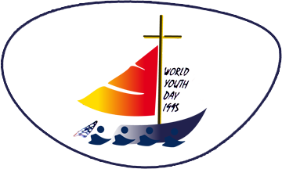
Nel 1995 la Giornata giungeva in Asia, a Manila, capitale delle Filippine, il paese più cattolico del continente: si tratta dell'edizione che in assoluto ha visto più partecipanti, circa cinque milioni.
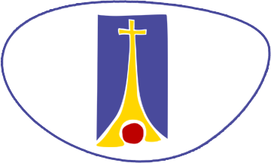
Due anni dopo fu la volta di Parigi. La novità di quest'anno furono i cosiddetti "Giorni nelle Diocesi" o gemellaggi: i pellegrini furono per alcuni giorni ospiti delle diocesi francesi con momenti di festa, preghiera e conoscenza.
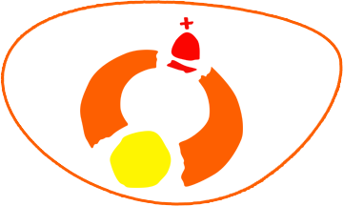
Gli anni duemila

Per l'edizione successiva di Roma si dovettero aspettare tre anni, e non due: questo per inserire l'incontro nel calendario del Giubileo del 2000. Alla GMG parteciparono oltre due milioni e mezzo di giovani. Memorabili furono la veglia e la messa presso la spianata di Tor Vergata.
La XVII GMG si tenne di nuovo nell’America del nord, nel 2002 a Toronto, in Canada.

È il nuovo pontefice, Benedetto XVI, ad accogliere i giovani nell'agosto del 2005 nella città di Colonia in Germania, sua terra d’origine.
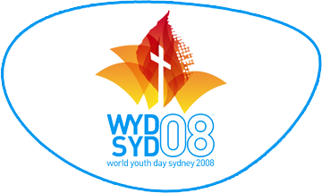
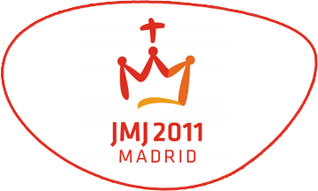
L'edizione del 2008 a Sydney si tenne in Australia, dove ebbe un enorme impatto mediatico.
La XXVI edizione si è svolta a Madrid in Spagna dal 16 al 21 agosto 2011 con un’affluenza stimata in circa 2 milioni di persone.
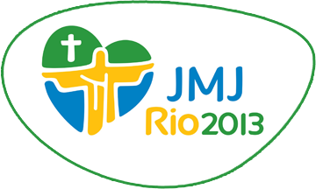
Dal 23 al 28 luglio 2013 si è svolta la XXVIII edizione, la prima con papa Francesco, a Rio de Janeiro, in Brasile, con un'affluenza stimata di oltre 3 milioni di pellegrini. Durante la GMG si è svolto anche il più grande flash mob del mondo, che ha visto la partecipazione anche dei 1200 vescovi presenti.
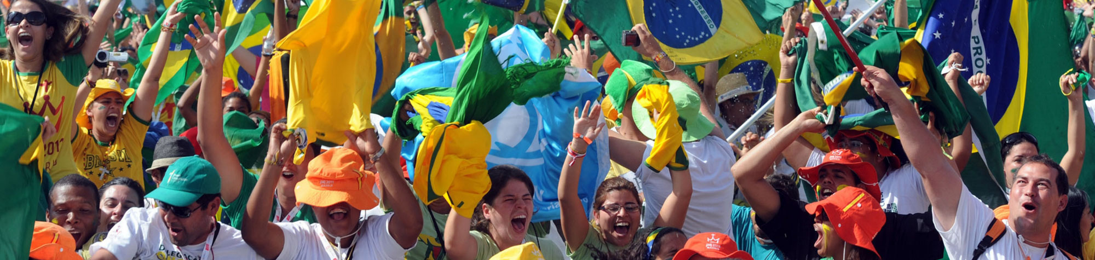

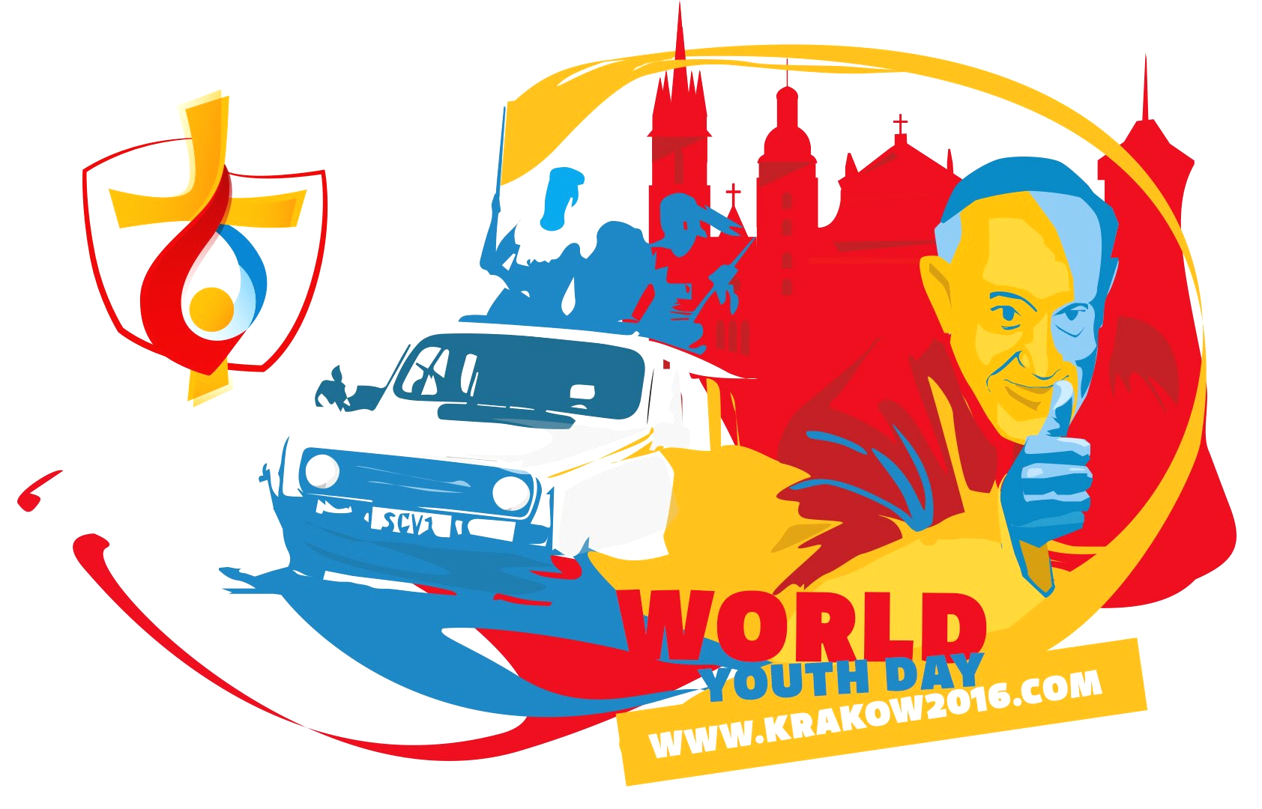
La prossima Giornata mondiale della gioventù si svolgerà dal 25 al 31 luglio 2016 a Cracovia, in Polonia, terra nativa di San Giovanni Paolo II, fondatore e patrono delle giornate mondiali della gioventù.




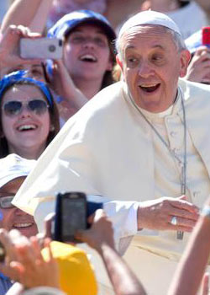
Il messaggio della GMG 2016 sintesi

Papa Francesco ai giovani del mondo
Carissimi, siamo giunti all’ultima tappa del nostro pellegrinaggio a Cracovia, dove, nel mese di luglio, celebreremo insieme la XXXI Giornata Mondiale della Gioventù. Nell’anno che ci sta davanti vogliamo lasciarci ispirare dalle parole:
«Beati i misericordiosi, perché troveranno misericordia» (Mt 5,7).
Con questo tema la GMG di Cracovia 2016 si inserisce nell’Anno Santo della Misericordia, diventando un vero e proprio Giubileo dei Giovani a livello mondiale.
La misericordia di Dio è molto concreta e tutti siamo chiamati a farne esperienza in prima persona. Quando avevo diciassette anni, un giorno in cui dovevo uscire con i miei amici, ho deciso di passare prima in chiesa. Lì ho trovato un sacerdote che mi ha ispirato una particolare fiducia e ho sentito il desiderio di aprire il mio cuore nella Confessione. Quell’incontro mi ha cambiato la vita! Ho scoperto che quando apriamo il cuore con umiltà e trasparenza, possiamo contemplare in modo molto concreto la misericordia di Dio.
E tu, caro giovane, cara giovane, hai mai sentito posare su di te questo sguardo d’amore infinito, che al di là di tutti i tuoi peccati, limiti, fallimenti, continua a fidarsi di te e guardare la tua esistenza con speranza? Sei consapevole del valore che hai al cospetto di un Dio che per amore ti ha dato tutto?
Incontro tanti giovani che dicono di essere stanchi di questo mondo così diviso, in cui ci sono tante guerre e c’è addirittura chi usa la propria religione come giustificazione per la violenza. L’unica via per vincere il male è la misericordia. La giustizia è necessaria, eccome, ma da sola non basta. Quanto vorrei che ci unissimo tutti in una preghiera corale, dal profondo dei nostri cuori, implorando che il Signore abbia misericordia di noi e del mondo intero!
Mancano pochi mesi al nostro incontro in Polonia. Cracovia ci aspetta! La città di san Giovanni Paolo II e di santa Faustina Kowalska.
Carissimi giovani, Gesù misericordioso, ritratto nell’effigie venerata dal popolo di Dio nel santuario di Cracovia a Lui dedicato, vi aspetta. Venite per dirgli dal profondo dei vostri cuori: “Gesù confido in Te!”.

Portate la fiamma dell’amore misericordioso di Cristo negli ambienti della vostra vita quotidiana e sino ai confini della terra. In questa missione, io vi accompagno con i miei auguri e le mie preghiere, vi affido tutti a Maria, Madre della Misericordia, in quest’ultimo tratto del cammino di preparazione spirituale alla prossima GMG di Cracovia, e vi benedico tutti di cuore.

